„Dom der Rhön“ in Helmershausen
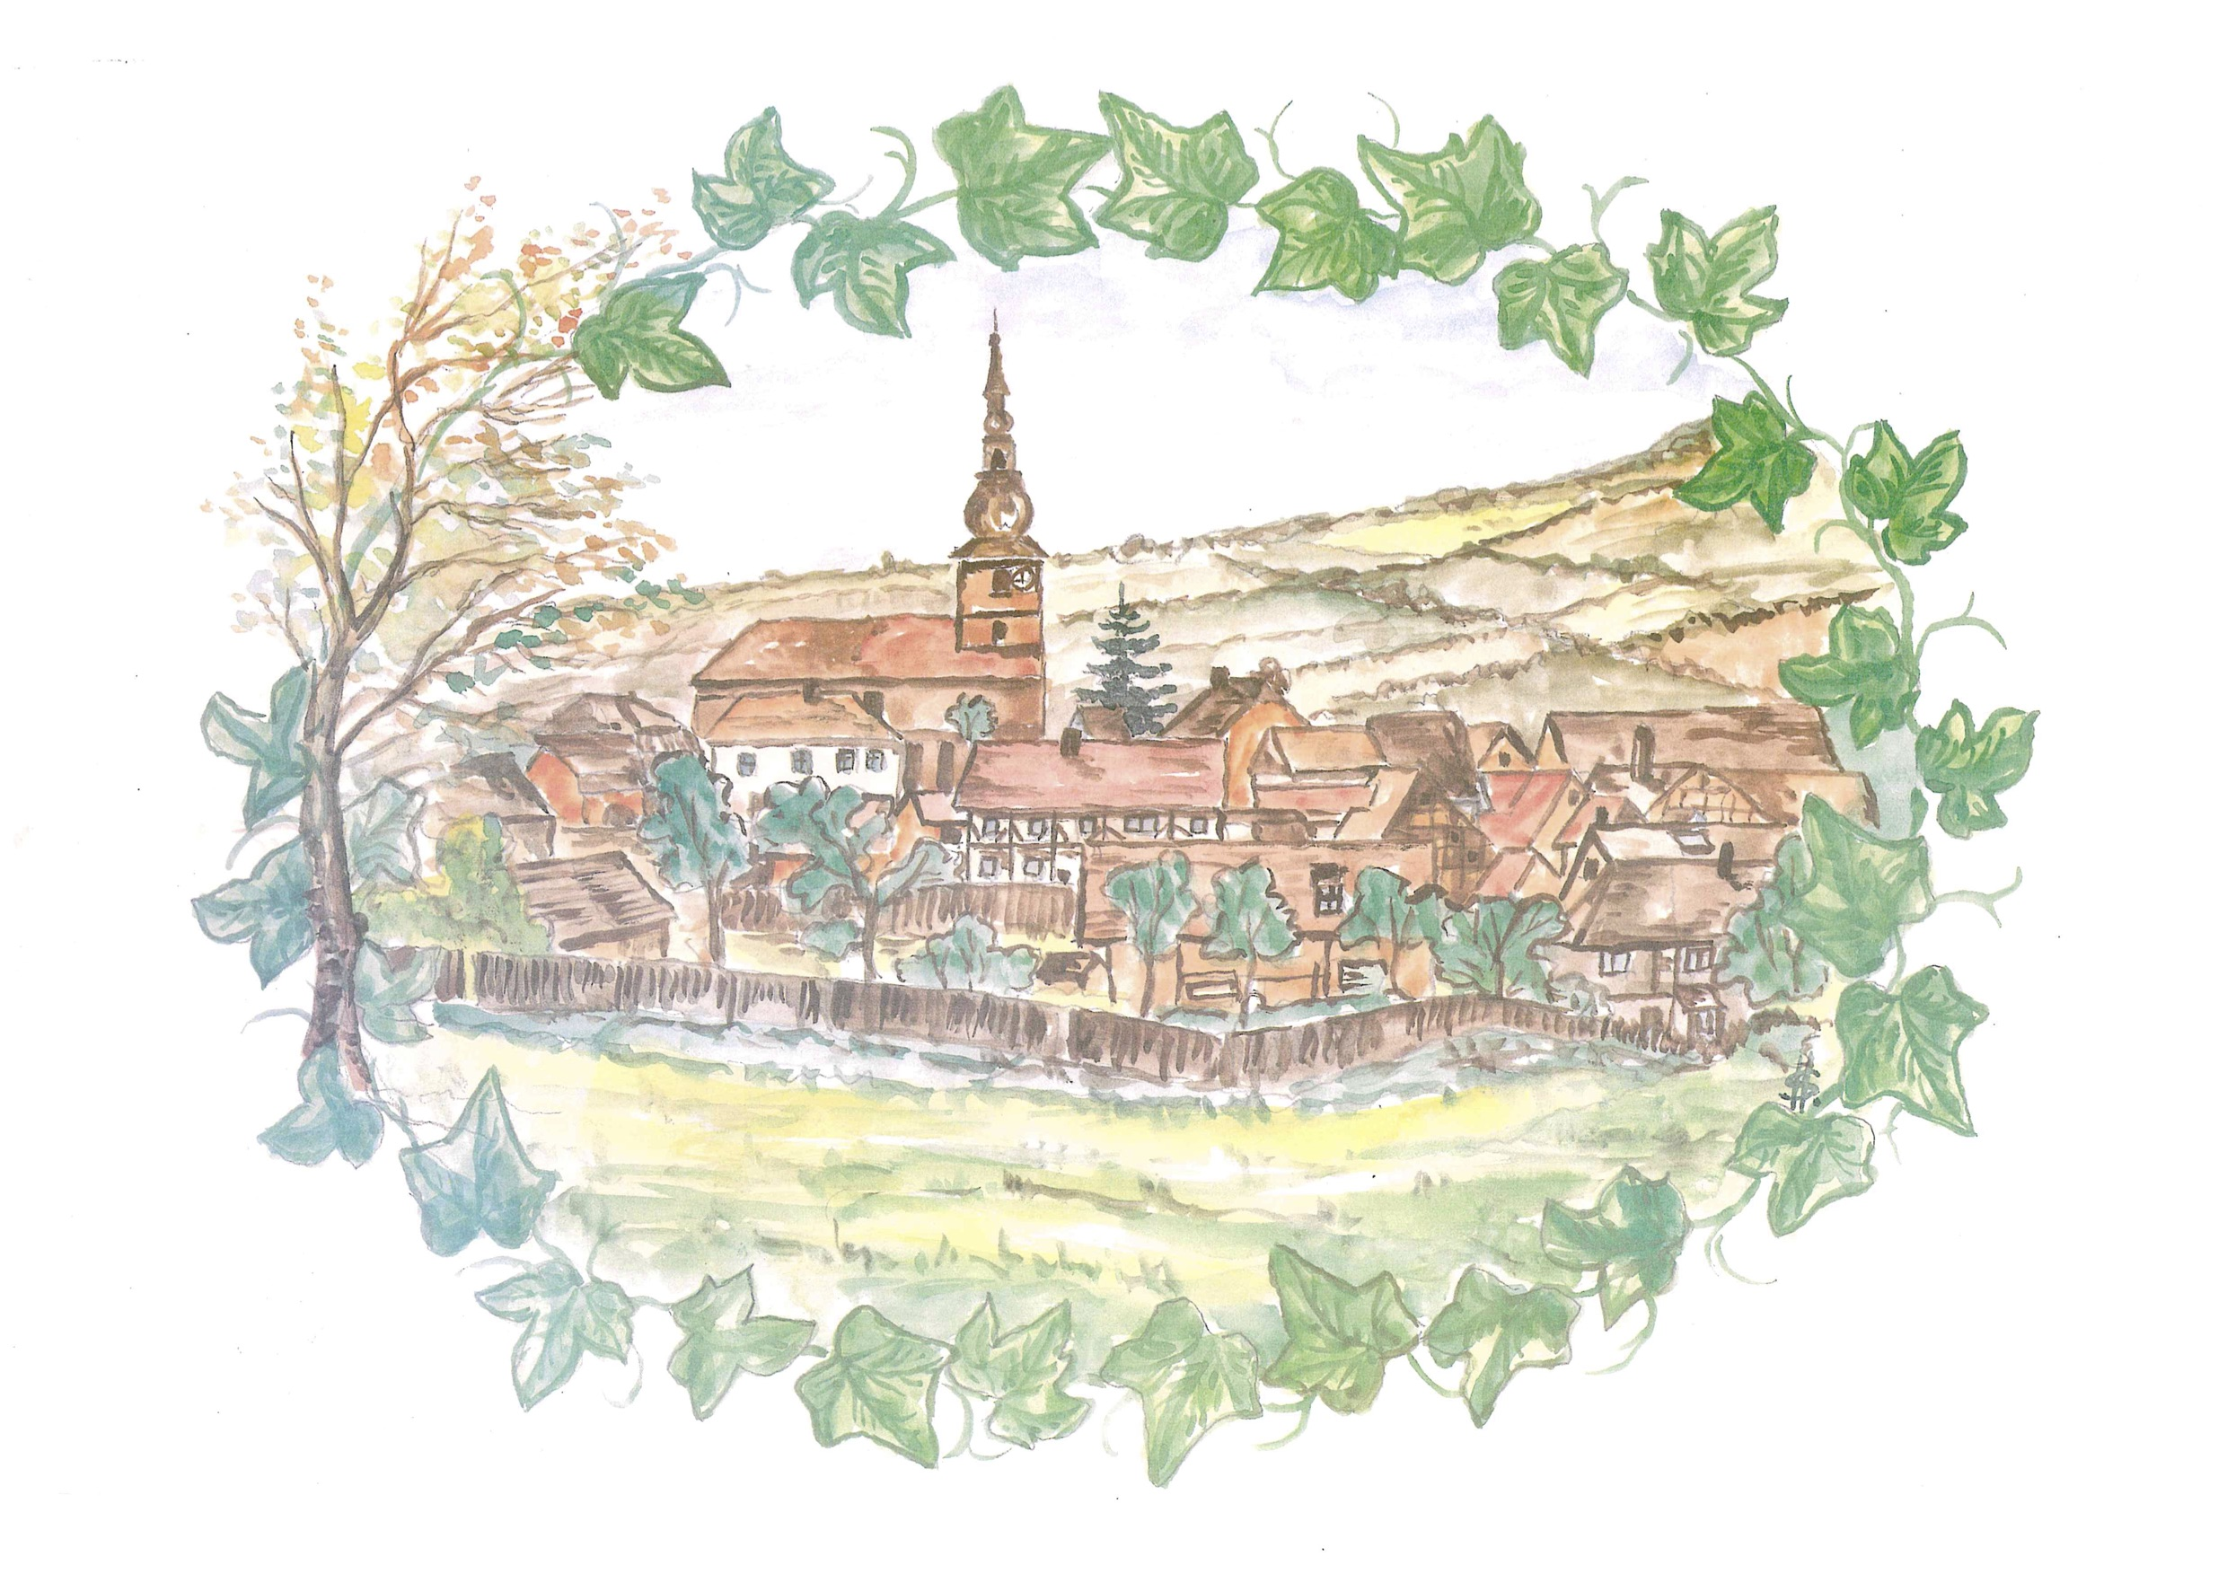
Konzertabend
Musik für Horn und Orgel
am Samstag, dem 31.August 2019

ab 18.00 Uhr Kirchplatzhock bei Bratwurst und Getränken

19.30 Uhr Musik für Horn und Orgel
Andreas Müller, Horn (Hofkapelle Meiningen)
Friedebert Blumenstein, Orgel, Meiningen

Kirchenführungen auf Wunsch
Der Eintritt ist frei.

